*International Conference On African Large River Basins Hydrology*

*Hammamet, Tunisia, October, 26-30th, 2015*

**Modélisation des débits extrêmes par les réseaux neuronaux artificiels et les systèmes a inférence neuro-floue** **(application aux bassins côtiers Algérois)**

Zaki Abda1, Mohamed Chittih1, Bilel Zerouali1

*(1) Département de Génie Civil, Laboratoire de Recherche en Ressources en Eau, Sols et Environnement, Faculté de Technologie, Université Amar Telidji de Laghouat, B.P. 37 G ,03000 – Laghouat – Algérie.*

Email : [zaki.abda@yahoo.fr](mailto:zaki.abda@yahoo.fr)

Email : m.chettih@mail.lagh-univ.dz

Email : [b.zerouali@lagh-univ.dz](mailto:b.zerouali@lagh-univ.dz%20)

**Modélisation des débits extrêmes par les réseaux neuronaux artificiels et les systèmes a inférence neuro-floue (application aux bassins côtiers Algérois)**

**Résumé :** Les événements hydrologiques exceptionnels tels que les crues constituent l’un des plus importants risques naturels. La prévision en hydrologie joue un rôle important dans la réduction des risques et la prévention contre les catastrophes liées à l’eau. Cependant, la complexité des régimes hydrologiques rend difficile la modélisation des extrêmes hydrologiques. L’intelligence artificielle constitue une alternative viable et pleinement justifiée pour modéliser des phénomènes à comportement non-linéaire. Dans cette note, nous proposons l’application des Réseaux de Neurones et les Systèmes d’inférence Neuro-Floue pour la prévision des débits extrêmes. Les résultats obtenus dans les bassins côtiers algérois sont très encourageants et meilleurs que ceux obtenus par les modèles statistiques traditionnels.

**Mots clés :** Prévision, Débit extrême, Réseau de Neurones, Système Neuro-Floue, Bassins côtiers algérois.

**1 Introduction**

En hydrologie, une représentation mathématique simplifiée de tout ou partie des processus du cycle hydrologique est indispensable. Donc les concepts hydrologiques sont exprimés en language mathématique pour représenter le comportement correspondant observé dans la nature.

Les crues constituent l’un des plus importants risques naturels. Les dégâts qu’elles engendrent, les vies qu’elles emportent et la peur qu’elles suscitent ont poussé les chercheurs de s’en prémunir par différentes techniques. La modélisation du comportement hydrologique des bassins versants est essentielle pour réduire les dommages causés par les inondations. Les modèles pluie-débit sont des outils essentiels pour le calcul des crues de projet ou la prévision des crues à court terme.

Malgré les nombreuses recherches qui leur ont été consacrées, les modèles restent d’utilisation difficile et incertaine. Dans le monde réel, toutefois, les variations temporelles des données ne présentent pas de simples régularités et sont difficiles à analyser et à prédire avec précision. La transformation des précipitations en ruissellement sur un bassin versant est un phénomène hydrologique complexe, car ce processus est fortement non linéaire, variant en fonction du temps et distribués géographiquement (Rajurkar *et al.* 2002).

Au cours des dernières années les réseaux de neurones artificiels et les systèmes d’inférence neuro-floue deviennent des outils qu’est largement utilisés dans divers domaines en hydrologie, ont prouvées par plusieurs études les plus récentes à titre d’exemple sont ceux Riad et *al.* (2004); Aqil *et al.* (2007); El-Shaﬁe *et al.* (2007); Pramanik et Panda (2009); El-Shaﬁe *et al.* (2011); Emiroglu et Kisi (2013); Mohanty *et al.* (2013); Zakhrouf *et al.* (2014); Ebtehaj et Bonakdari (2014).

**2 Méthodologie**

***2.1 Les réseaux de neurones artificiels (RNA)***

Les réseaux de neurones artificiels (RNA) peuvent être définis comme un modèle de raisonnement basé sur le cerveau humain. Ils font partie de la catégorie des modèles « boîtes noires ». Mc Culloch et Pitts (1943) sont les premiers à montrer que des réseaux de neurones formels simples peuvent réaliser des fonctions logiques, arithmétiques et symboliques complexes.

Il existe de nombreux types réseau de neurones, caractérisés par leur fonction d’activation et la façon dont l’interconnexion se fait entre les neurones. Parmi ces types les Perceptrons Multicouches (PMC) sont utilisés dans notre travail. Sont des réseaux de neurones est de loin le paradigme de RNA le plus populaire (Wu *et al.*2010), est un réseau non bouclé avec plusieurs couches. Se compose d’une couche d’entrée, une ou plusieurs couches cachées et une couche de sortie. Chaque couche contient des neurones propagés les signaux (connexions) dans une direction vers l’avant couche par couche et ne trouver pas de connexion des neurones de même couche.

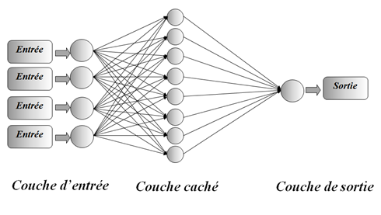

Figure 1.Structures des réseaux de neurones de type perceptron multicouche.

***2.2 ANFIS (adaptive neuro-fuzzy inference system)***

Un système d’inférence adaptatif neuro-floue (ANFIS) est un système d’inférence floue mis en œuvre dans le cadre des réseaux adaptatifs, d’abord la première introduite de ce système était par Jang (1993), qui consiste à utiliser un réseau neurone de type perceptrons multicouches (PMC).

Il s’agit un réseau des systèmes flous de type Sugeno dotée par les capacités d’apprentissage des neurones. Pour plus de simplicité, nous supposons que le système possède deux entrées *x* et *y*, et une sortie *Z*, chaque entrée est représentée par deux ensembles flous.

Règle1 : Si *x* est *A1* et *y* est *B1*  Alors *Z1* = *a1 × x+ b1 × y**+ c1* (1)

Règle2 : Si *x* est *A2* et *y* est *B2*  Alors *Z2* = *a2 × x + b2 × y**+ c2* (2)

Où *Ai* et *Bi* sont des ensembles flous, *ai*, *bi* et *ci* sont les paramètres de conséquente qui sont déterminées.

L’architecture ANFIS équivalente à cinq couches comme la montre figure (2).

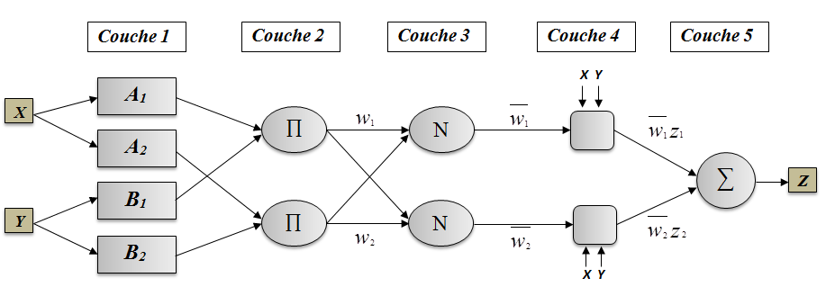

Figure 2. Architecture générale de l’ANFIS.

**3 Choix des critères de performance**

Les performances des modèles RNA et ANFIS sont validées par les paramètres statistiques dans les phases d’apprentissage, validation et test. Les paramètres statistiques utilisés dans ce travail sont : L’erreur moyenne des carrés **ASE**(*Average Squared Error*), la racine d’erreur moyenne des carrés **RMSE** (*Root mean square error*), le coefficient d’efficacité Nash-Sutcliffe **E** et le coefficient de corrélation **R.** Ces paramètres sont donnés par les relations suivantes :



(3)

 (4)

 (5)

 (6)

Où : est la valeur mesurée du débit ; est le débit calculé par le modèle ; est le débit moyen mesuré et *N* est le nombre des données.

**4 Prévision hydrologique**

La base de données contient des valeurs des pluies et des débits dans les bassins côtiers Algérois. Le premier bassin est situé dans le côtier Algérois (02 a) à région de Tipaza (station Bordj Ghobrini est codé 02-03-01 par l’agence nationale des ressources d’eau [ANRH]). Le bassin est drainé par oued El Hachem. Les données correspondent à la période de 7 ans d’observations quotidiennes des précipitations et de l’écoulement à partir du 1 septembre 1983 au 31 aout 1989.

Le deuxième bassin considéré dans cette étude est situé dans le côtier Algérois (02 b) à bassin versant de la Sebou région de Tizi Ouzou (station RN 30 est codé 02-17-15 par l’agence nationale des ressources d’eau [ANRH]). Le sous-bassin est drainé par Oued Aissi. Les données correspondent à la période de 16 ans d’observations mensuelles des précipitations et de l’écoulement à partir du 1 septembre 1985 au 31 aout 2001.

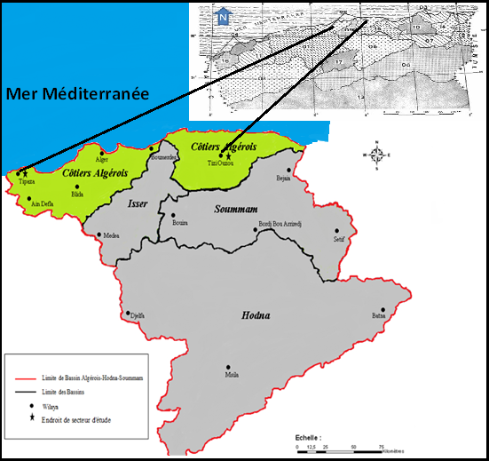

Figure 4. Présentation géographique de la zone d’étude

Selon les vecteurs d’entrée utilisée, six différents modèles ont été proposés au (tableau 1) pour le développement du RNA et ANFIS. Leurs performances ont comparées afin de déterminer le meilleur modèle. Les vecteurs entrés des modèles sont des pluies et débits au pas de temps (t) sont des valeurs observées aux jours précédents, seulement P t+1 correspond à la pluie du jour suivant. En conséquence, la sortie du réseau est un vecteur contenant les valeurs prévues de débits pour le jour suivant (t+1)Q t+1.

Il faut séparer la base de données disponible en trois ensembles, pour ajuster les paramètres du modèle et obtenir les performances optimales. Un ensemble pour la phase d’apprentissage et les deux autres ensembles pour les phases de validation et test du modèle.

Les trois ensembles de données ont été subdivisés comme suit :

Un ensemble de 60 % des données pour la phase d’apprentissage du modèle, un ensemble de 20 % des données pour la phase validation et les 20 % restants ont été utilisés pour la phase de test du modèle.

Tableau 1. Les structures des modèles ont été développées avec les vecteurs d’entrée pour estimer le débit prévu*.*

|  |  |  |
| --- | --- | --- |
| Modèles |  | Entrées du réseau |
| I |  |  |
| II |  |  |
| III |  |  |
| IV |  |  |
| V |  |  |
| VI |  |  |

Les résultats obtenus pour les phases apprentissage, validation et test. pour les RNA et l’ANFIS sont résumés dans les tableaux 2

Table 2. Paramètres statistiques de RNA et ANFIS dans les phases d’Apprentissage, Validation et Test pour le bassin El Hachem et Aissi.

|  |  |  |  |  |  |  |  |  |  |
| --- | --- | --- | --- | --- | --- | --- | --- | --- | --- |
|  | | El Hachem | | | | Aissi | | | |
| Modèle | **Phase** | **ASE** | **RMSE** | **E** | **R** | **ASE** | **RMSE** | **E** | **R** |
| *RNA*  *(II)* | ***Apprentissage*** | 4.4184 | 2.1020 | 0.8663 | 93.3473 | 6.5027 | 2.5500 | 0.6675 | 82.1916 |
| ***Validation*** | 10.2104 | 3.1954 | 0.5152 | 72.3854 | 9.3732 | 3.0616 | 0.6365 | 81.0359 |
| ***Test*** | 6.3909 | 2.5280 | 0.3690 | 62.9322 | 3.7911 | 1.9471 | 0.5509 | 76.8883 |
| *ANFIS*  *(I)* | ***Apprentissage*** | 2.8349 | 1.6837 | 0.9142 | 95.6156 | 1.8670 | 1.3664 | 0.9045 | 95.1065 |
| ***Validation*** | 64.1290 | 8.0081 | -2.0451 | 46.5577 | 15.2196 | 3.9012 | 0.4098 | 71.0747 |
| ***Test*** | 5.3937 | 2.3224 | 0.4674 | 69.0059 | 1.6715 | 1.2929 | 0.8020 | 90.6144 |

La comparaison entre les caractéristiques des débits observées et simulées par le modèle RNA et ANFIS pour phases : apprentissage, validation et test sont résumés dans les tableaux 3 et 4 pour le bassin El Hachem et Aissi.

Tableau 3. Comparaison entre les caractéristiques des débits observés et les débits simulés par le modèle RNA pour les phases d’Apprentissage, Validation et Test.

|  |  |  |  |  |  |  |  |
| --- | --- | --- | --- | --- | --- | --- | --- |
| Bassins | Phase | Débit | Moyen | E-type | CV | Min | Max |
| El Hachem | ***Apprentissage*** | Observé | 1.5192 | 5.7511 | 3.7856 | 0 | 91.9000 |
| Simulé | 1.4662 | 4.9635 | 3.3853 | 0.0010 | 89.5389 |
| ***Validation*** | Observé | 1.3182 | 4.5936 | 3.4847 | 0 | 42.3000 |
| Simulé | 1.3114 | 3.7558 | 2.8641 | 0 | 29.6251 |
| ***Test*** | Observé | 0.8394 | 3.1855 | 3.7949 | 0 | 35.2000 |
| Simulé | 0.7771 | 2.5252 | 3.2494 | 0 | 28.8777 |
|  |  |  |  |  |  |  |  |
| Aissi | ***Apprentissage*** | Observé | 3.4533 | 4.4419 | 1.2863 | 0 | 17.2148 |
| Simulé | 3.0580 | 3.6080 | 1.1799 | 0.0337 | 13.1469 |
| ***Validation*** | Observé | 3.7259 | 5.1481 | 1.3817 | 0.0150 | 26.3246 |
| Simulé | 3.2720 | 3.6036 | 1.1013 | 0.0740 | 11.9432 |
| ***Test*** | Observé | 1.2563 | 2.9454 | 2.3444 | 0.0090 | 17.4505 |
| Simulé | 1.4442 | 2.8246 | 1.9558 | 0.1269 | 12.5540 |

Tableau 4. Comparaison entre les caractéristiques des débits observés et les débits simulés par le modèle ANFIS pour les phases d’Apprentissage, Validation et Test.

|  |  |  |  |  |  |  |  |
| --- | --- | --- | --- | --- | --- | --- | --- |
| Bassins | Phase | Débit | Moyen | E-type | CV | Min | Max |
| El Hachem | ***Apprentissage*** | Observé | 1.5192 | 5.7511 | 3.7856 | 0 | 91.9000 |
| Simulé | 1.5232 | 5.4968 | 3.6088 | 0 | 91.9000 |
| ***Validation*** | Observé | 1.3182 | 4.5936 | 3.4847 | 0 | 42.3000 |
| Simulé | 1.6565 | 9.0389 | 5.4565 | 0.0274 | 180.8308 |
| ***Test*** | Observé | 0.8394 | 3.1855 | 3.7949 | 0 | 35.2000 |
| Simulé | 0.7402 | 2.4792 | 3.3495 | 0.0274 | 26.7959 |
|  |  |  |  |  |  |  |  |
| Aissi | ***Apprentissage*** | Observé | 3.4533 | 4.4419 | 1.2863 | 0 | 17.2148 |
| Simulé | 3.4533 | 4.2214 | 1.2224 | 0.0569 | 17.2103 |
| ***Validation*** | Observé | 3.7259 | 5.1481 | 1.3817 | 0.0150 | 26.3246 |
| Simulé | 4.4941 | 5.0451 | 1.1226 | 0.0904 | 14.8310 |
| ***Test*** | Observé | 1.2563 | 2.9454 | 2.3444 | 0.0090 | 17.4505 |
| Simulé | 1.3370 | 2.2699 | 1.6978 | 0.0532 | 13.0898 |

Les figures (5), (6) offrent la comparaison entre les débits observés et les débits simulés des modèles RNA et ANFIS pour les phases d’apprentissage, validation et test.

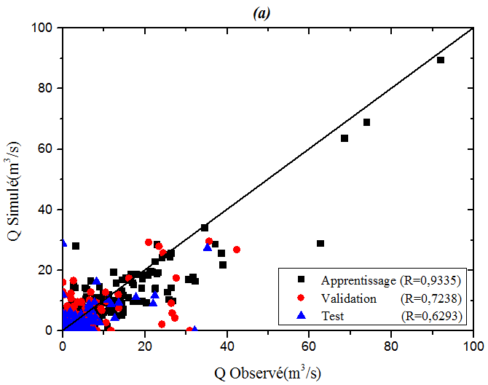

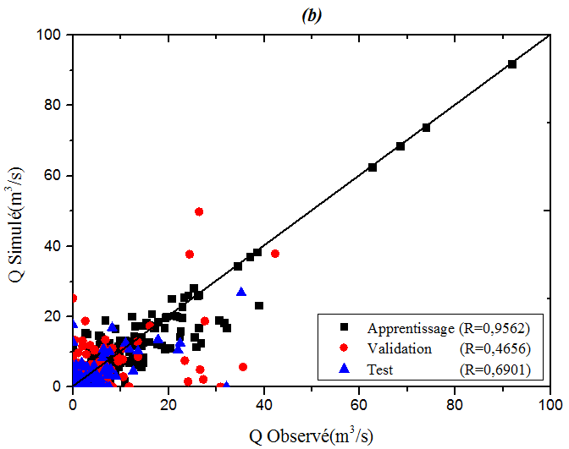

Figures 5. Comparaison entre les débits observés et les débits simulés par RNA (a) et ANFIS (b)  pour les phases Apprentissage,Validation et Test (bassin de El Hachem).

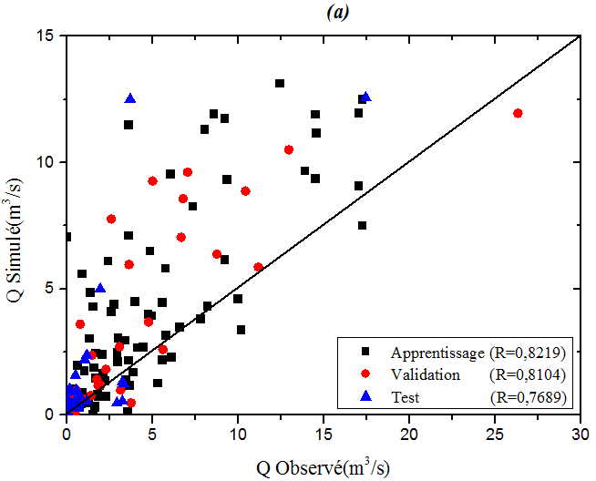

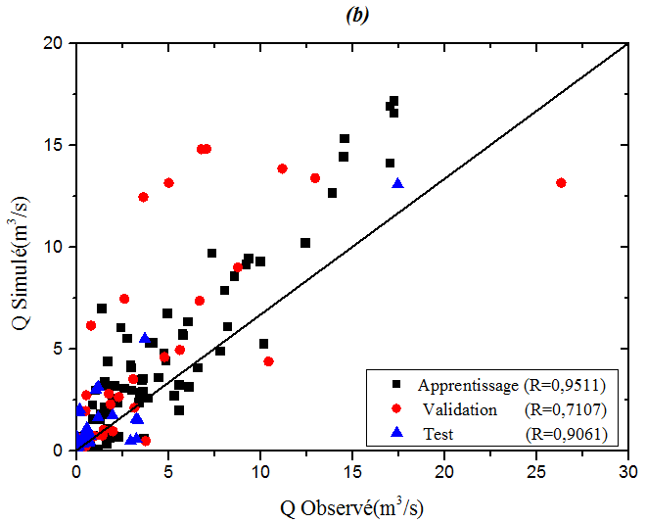

Figures 6. Comparaison entre les débits observés et les débits simulés par RNA (a) et ANFIS (b)  pour les phases Apprentissage,Validation et Test (bassin de Aissi ).

Pour évaluer les performances des modèles D’ANFIS et RNA, une comparaison a été faite sur la phase de test avec le modèle classique de régression linéaire multiple (RLM). L’application de ce modèle a été faite sur le même ensemble de données d’entrée de RNA. Le tableau 5  présente les résultats obtenus par ces trois modèles.

Tableau 10.  Comparaison entre les Résultats obtenus par RNA et ANFIS par rapport à RLM sur la phase de Test de bassin El Hachem et Aissi.

|  |  |  |  |  |  |
| --- | --- | --- | --- | --- | --- |
| Bassins | Mèthode | *ASE* | *RMSE* | *E* | *R* |
| El Hachem | *RLM* | 6.4442 | 2.5385 | 0.3637 | 60.3078 |
| *RNA* | 6.3909 | 2.5280 | 0.3690 | 62.9322 |
| *ANFIS* | **5.3937** | **2.3224** | **0.4674** | **69.0059** |
|  |  |  |  |  |  |
| Aissi | *RLM* | 4.4507 | 2.1097 | 0.4727 | 68.7539 |
| *RNA* | 3.7911 | 1.9471 | 0.5509 | 76.8883 |
| *ANFIS* | **1.6715** | **1.2929** | **0.8020** | **90.6144** |

Ces résultats montrent l’efficacité du système d’inférence neuro-floue en prévision des débits dépasse celles des autres modèles. Cette performance reflète la force et la précision des sorties de modèle de l’ANFIS grâce à des règles qui lui permet de donner les bonnes décisions pour calculer les sorties.

**5 Conclusion**

Les résultats obtenus dans cette étude indiquent que l’ANFIS a légèrement mieux que les RNA et RLM depuis les mesures de l’erreur moyenne des carrés (ASE) entre les valeurs des débits simulés et observés. C’est a dire la performance de ANFIS en prévision hydrologique dépasse celles des autres modèles.

Cette étude a indiqué que le système hybride neuro-floue est une meilleure technique pour capturer la relation d’entrée-sortie et pourrait être utilisée pour une bonne gestion de l’eau et surtout à réduire le risque d’inondations dans les bassins hydrologiques. Ces résultats encourageants ouvrent un certain nombre de perspectives, où il serait intéressant de tenter des modèles hybrides en couplant les transformées en ondelettes aux réseaux de neurones et systèmes neuro-floue.

**Référence Biliographique**

Aqil, M., Yano, I. A., and Nishiyama, S., 2007. A comparative study of artiﬁcial neural networks and neuro-fuzzy in continuous modeling of the daily and hourly behaviour of runoff, *Journal of Hydrology*, 337, 22– 34.

Ebtehaj, I. and Bonakdari, H., 2014. Performance Evaluation of Adaptive Neural Fuzzy Inference System for Sediment Transport in Sewers, *Water Resour Manage*, 28:4765 – 4779.

El-Shaﬁe, A., Taha, M. R., and Noureldin, A., 2007. A neuro-fuzzy model for inﬂow forecasting of the Nile river at Aswan high dam, *Water Resour Manage*, 21:533–556.

El-Shafie, A., Jaafer, O., and Seyed, A., 2011. Adaptive neuro-fuzzy inference system based model for rainfall forecasting in Klang River, Malaysia, *International Journal of the Physical Sciences*, Vol. 6(12), 2875-2888.

Emiroglu, M. E. and Kisi, O., 2013.Prediction of Discharge Coefficient for Trapezoidal Labyrinth Side Weir Using a Neuro-Fuzzy Approach, *Water Resour Manage*, 27:1473 – 1488.

Jang, J. S. R., 1993. ANFIS: adaptive-network-based fuzzy inference system. IEEE Transactions Systems, *Man and Cybernetics*, 23 (3), 665–685.

McCulloch, W.S. and Pitts, W.,1943**.** A logical calculus of the ideas immanent in nervous activity, *Bull. Math. Biophys.*, 5 : 115-133.

Mohanty, S., Jha, M. K., Kumar,A., and Panda, D.K., 2013. Comparative evaluation of numerical model and artificial neural network for simulating groundwater flow in Kathajodi–Surua Inter-basin of Odisha, India, *Journal of Hydrology*, 495, 38–51.

Pramanik, N. and Panda, R. K., 2009. Application of neural network and adaptive neuro-fuzzy inference systems for river flow prediction, *Hydrological Sciences Journal*, 54:2, 247-260.

Rajurkar, M. P., Kothyari, U. C., and Chaube, U. C., 2002. Artificial neural networks for daily rainfall—runoff modelling, *Hydrological Sciences Journal*, 47:6, 865-877.

Riad, S., Mania, J., Bouchaou, L., and Najjar, Y., 2004.Rainfall-Runoff Model Using an Artificial Neural Network Approach, *Mathematical and Computer Modelling*, 40, 839-846.

Wu,C.L., Chau, K.W., and Fan, C., 2010.Prediction of rainfall time series using modular artiﬁcial neural networks coupled with data-preprocessing techniques, *Journal of Hydrology*, 389, 146–167.

Zakhrouf, M., Chettih, M., and Mesbah, M., 2014. Adaptive neural fuzzy inference systems for the daily flow forecast in Algerian coastal basins, *Desalination and Water Treatment*, 52:10-12, 2131-2138.